Абдрафиков Эмиль Маратович
магистрант кафедры конструирования и технологии электронных и лазерных средств.
Санкт-Петербургский государственный университет аэрокосмического приборостроения.
Область научных интересов – системы температурного мониторинга.
+7 (999) 205 – 25 – 98
emilvain1@gmail.com

Филонов Олег Михайлович
кандидат технических наук, доцент кафедры № 23
Санкт-Петербургский государственный университет аэрокосмического приборостроения.
Область научных интересов – системы температурного мониторинга.
olegomf@gmail.com
+7 (911) 218 – 16 – 05

РАЗРАБОТКА ТЕОРЕТИЧЕСКОЙ МОДЕЛИ СИСТЕМЫ ТЕМПЕРАТУРНОГО МОНИТОРИНГА СИЛОВОГА КАБЕЛЯ
В статье приведена модель, позволяющая в режиме «on-line», отслеживать температуру силового кабеля.
Ключевые слова: теоретическая модель; силовой кабель; комбинационное рассеяние света; система температурного мониторинга.
Надежная и бесперебойная работа силовых кабелей – важнейшая задача на выполнение которой затрачиваются значительные силы и средства. Основными причинами разрушения силового кабеля является перегрев в результате дефектов в изоляции, повреждения защитной оболочки, неправильной эксплуатации. Решение данной проблемы возможно с помощью оптической системы температурного мониторинга, основой которых является оптическое волокно.
В настоящее время ОВ является основой волоконно – оптических датчиков(ВОД). Датчики не подвержены влиянию электромагнитных полей, обеспечивают прецизионную точность измерений, они просты в изготовлении, устойчивы к химическому воздействию. Возможность измерения температуры по все линии кабеля с ОВ возможно с помощью брэгговских решеток, на основе эффекта комбинационного рассеяния света (КРС), обратного рэлеевского рассеяния и бриллюэновского обратного рассеяния.
Брэгговские решетки представляют собой линейный датчик в сердцевине световода, они обладают способностью с определенным периодом изменять показатель преломления за счет чего возможно пропускать определенные длины волн и отражать другие. Измерение температуры возможно за счет влияние температуры на волокно, в связи с чем изменяется длина волны отраженного излучения. В тоже время механические воздействия такие как изгиб кабеля, скручивание, натяжение, с одновременным воздействием температуры могут вызвать проблемы при измерении температуры. В связи с этим необходимы специальные конструкторские и технические решения по прокладке кабеля.
Рэлеевское рассеяние используется во временной оптической рефлектометрии, измерение температуры осуществляется за счет разности подаваемого излучения и обратно – рассеянного света, а также от пройденного светом расстояния. За счет этой техники возможно измерение температуры по всей длине кабеля. При использовании рефлектометрии во временной области перед разработчиком возникают проблемы разрешающей способности, динамического диапазона и чувствительности [1]. В настоящее время существуют симметричные и несимметричные системы на основе рэлеевского рассеяния, позволяющие решать данные проблемы.
КРС представляет собой неупругое рассеяние с изменением частоты излучения. При переходе с основного колебательного уровня на возбужденный (стоксова составляющая) и наоборот (антистоксова составляющая). Антистоксова составляющая зависит от изменения температуры. На рисунке 1 один представлен график показывающие изменение длины волны рассеянного света относительно подаваемого излучения.
Рисунок 1. Изображение спектра рассеянного света.

Как видно из рисунка, антистоксова составляющая имеет меньшую интенсивность. Выражение 1 используется для нахождения отношения интенсивностей стоксова и антистоксова излучения. При изменении температуры будет изменяться и отношение.
, (1)
где $ν_{аст}$ - частота антистоксовой составляющей, $ν_{ст}$ – стоксова состовляющая , ${ΔE}_{кол}$– изменение энергии колебательного уровня, $k-$постоянная Больцмана, $T-$ абсолютная температура. Обратное раманавское рассеяние используется в рефлектометрии в частотной области, с помощью которого возможно измерение температуры в любом месте световода. По сравнению с временной рефлектометрией, системы частотной рефлектометрии, которые для зондирования используют непрерывный сигнал более высокой мощности, характеризуются динамическим диапазоном, не зависящим от пространственной разрешающей способности. Это свойство позволяет рефлектометрии с частотным сканированием достигать высокую пространственную разрешающую способность без потери динамического диапазона [1].
В данной работе исследуется модель СТМ на основе рефлектометрии в частотной области.
Для проведения эксперимента необходимо определить схему установки. На рисунке 2 изображена схема регистрации рассеяния. Как видно из рисунка, импульсы подаются в две бухты оптоволкна, частота импульсов 1.2 кГц, длина линии 7 км. Между бухтами помещен кусок кабеля длинной 250 м, нагретый до $100℃.$ При возникновении обратного рассеяние, сигнал поступают на фильтр спектра, а следом на фотодиоды 4 с полосой пропускания 10 МГц. Фотодиоды передают сигнал на АЦП, после чего сигнал обрабатывается на компьютере.
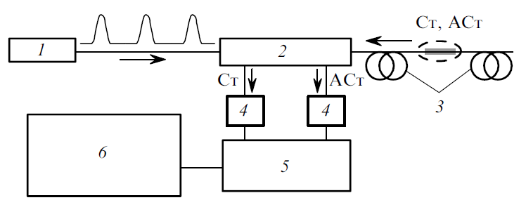
Рисунок 2 - Схема установки регистрации обратного рассеяния.
1 – импульсный лазер, 2 – спектральный фильтр, 3 – исследуемое волокно;
4 – фотодиоды; 5 – АЦП; 6 – компьютер.

Далее рассмотрим схему лазера, представленную на рисунке 4.
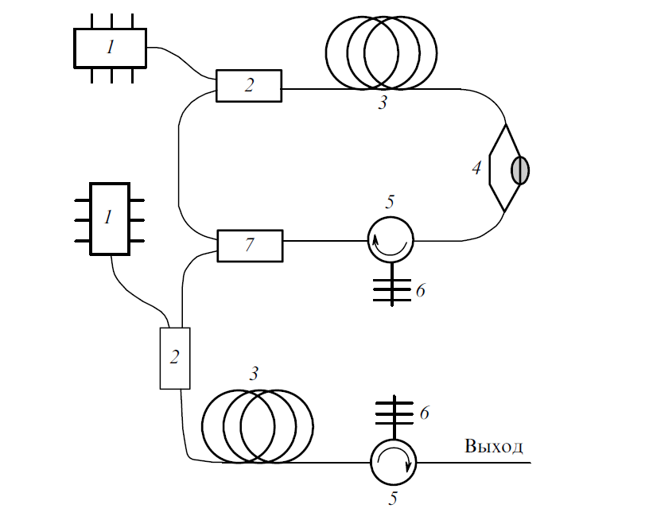

Рисунок 3 - Схема импульсного лазера:
- диодный лазер; 2 – направленный ответвитель; 3 – эрбивое волокно; 4 – модулятор добротности; 5 – циркулятор;6 – брэгговская решетка; 7 – волоконный ответвитель.

Резонатором служит волокно 3, лазер работает в импульсном режиме за счет медота модулирования добротности, в качестве интерферометра Маха – Цендера. Мощность лазера составляет 80 мВт, длина волны диода накачки равна 980 нм. Брэгговская решетка служит для контроля ширины спектра, которая пропускает на длине волны 1529 нм. На рисунке 4 изображены форма импульса (рисунок 4 а), а также спектр излучения (рисунок 4 б).
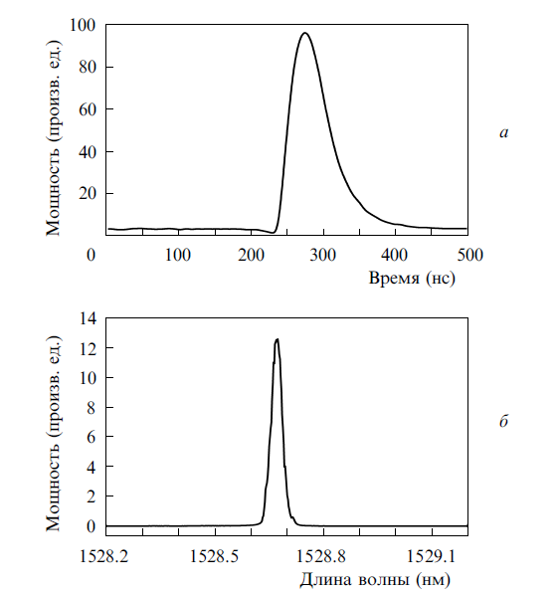

Рисунок 4 - Форма импульса и спектр излучения.

Фильтр спектра установки 2 (рисунок 2) служит в основном для устранения рэлеевского рассеяния. Это возможно с помощью волоконных ответвителей соединенных последовательно, они отсекают область с длинной волны 1529 нм, и пропускают антистоксову составляющую на 1430 нм и стоксову состовляющую на 1630нм, ширина которых составляет 30 – 50 нм.
После проведения измерений получены следующие данные интенсивностей стоксовой и антистоксовой составляющих (рисунок 5 а,б).
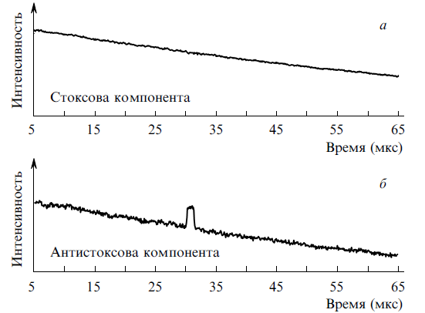
Рисунок 5 - Зависимости интенсивностей стоксовой и антистоксовой состовляющих.

Использую полученные данные с помощью выражения (1) возможно получить распределение температуры вдоль волокна (рисунок 6).
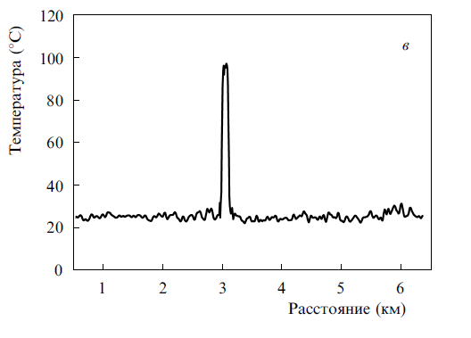
Рисунок 6 - Распределение температуры вдоль волокна.

Заключение
В ходе работы был проведен сравнительный анализ существующих физических процессов в оптоволокне, а также сравнительный анализ схем рефлектометрии. Разработана модель и схема регистрации комбинационного рассеяния с использование импульсного лазера. В схеме использовался многополосный фильтр, пропускающий стоксову и антистоксову компоненты, а так же стандартные фотодиоды.

- Основы рефлектометрии: Учебное пособие / Айбатов Д.Л., Морозов О.Г., Польский Ю.Е. – Казань: ЗАО «Новое знание», 2008. – 116 с.
- Кульчин Ю.Н. Распределённые волоконно-оптические измерительные системы ( Физматлит,2004).
- Жуковский С.В. Распространение электромагнитных волн во фрактальных слоистых средах: дис. канд. физ.-мат. наук: 01.04.05; 01.04.02 // Нац. акад. наук Беларуси, Гос. науч. учреждение "Ин-т молекуляр. и атом. физики". – 2004.

